ВИДЫ ТЕАТРАЛЬНЫХ КУКОЛ,
используемых в театральных постановках для разновозрастных категорий населения
Верховые куклы – т. е., те, что во время спектакля находятся над ширмой, выше работающего с ней кукольника. Термин введен в оборот русскими народными кукольниками, противопоставляющими верховых кукол марионетке. Верховые куклы, в свою очередь, подразделяются на несколько видов.
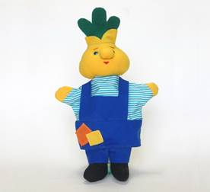
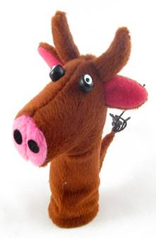
Перчаточная кукла надевается на руку кукловода и управляется пальцами и кистью. Техника управления обусловливает размер перчаточной куклы – чуть больше кисти кукловода. Классический образец перчаточной куклы – русский Петрушка. Древние странствующие комедианты-петрушечники обходились без ширмы: на поясе актера закреплялось полотнище, свободный конец которого натягивался на обруч и поднимался вверх, выше головы кукольника. Из-за его верхнего края и показывался петрушечный спектакль. Одновременно на этой «сценической площадке» могли находиться только два персонажа – по количеству рук кукольника. Юбку с обручем допетровских скоморохов сменила простыня, развешенная на палках, а затем – ширмы, образующие четырехгранный столб, внутри которого помещался актер со своими куклами.
Разновидностью перчаточной куклы являются куклы пальчиковые. Эти куклы соответственно меньшего размера и используются преимущественно в камерных спектаклях.
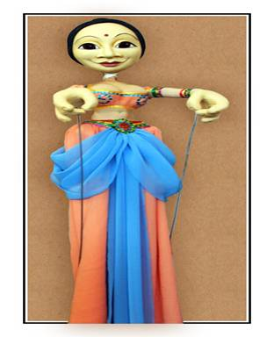
К верховым куклам относится и тростевая кукла, получившая свое название от тростей, с помощью которых актер управляет ее движениями. Руки такой куклы сгибаются во всех сочленениях и прикрепляются к плечам ремешком. Трости могут находиться как вне корпуса куклы (открыто или замаскировано), так и внутри него. Голова полая, управляется либо так же, как и перчаточная кукла (пальцами кукловода), либо при помощи специальной трости, т. н. гапита, пропущенного внутри головы. Тростевые куклы бывают самых разных размеров, от небольших до гигантских. В этом случае ею управляет не один, а несколько кукловодов.
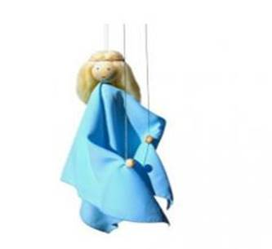
Принципиально иначе устроена кукла-марионетка (от франц. Marion, Marionette – название маленьких фигурок, изображавших деву Марию в средневековых кукольных мистериях). Марионетка управляется актером-кукловодом (т. н. невропастом) сверху, с помощью нитей или металлического прута. Самая простая марионетка – на пруте. Голова и туловище такой куклы обычно изготавливаются цельными и жестко закрепляются; руки и ноги свободно раскачиваются. К голове прикреплен металлический прут с рукоятью, при помощи которого кукловод приводит марионетку в движение. Пластические возможности такой куклы ограничены. Более сложную конструкцию представляет собой марионетка на нитях. К подвижным сочленениям в плечах, бедрах, коленях, шее, локтях, кистях рук, ступнях прикрепляются нити, концы которых уходят к специальному деревянному приспособлению-крестовине – т. н. ваге, или коромыслу. Левой рукой кукловод держит и раскачивает вагу, управляя основными передвижениями марионетки, правой – перебирает остальные нити, заставляя куклу совершать более сложные движения. Сценическая площадка, по которой движутся куклы, называется платформой и находится на уровне глаз зрителей. Выше находится огражденное пространство, т. н. тропа, с которой кукловоды, скрытые от публики, управляют марионеткой.
Среди других видов театральных кукол существуют следующие:
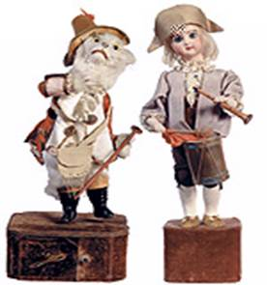
Куклы-автоматы. Это – механические куклы, «оживление» которых происходит с помощью системы рычагов, пружин, пара и т. д. Известны и куклы (например, китайские) которые кувыркаются сами собой от помещенной внутрь ртути, своей текучестью изменяющей центр тяжести куклы. Подобные куклы-автоматы используются, например, в спектаклях Три толстяка по Ю. Олеше (кукла наследника Тутти) или Соловей по Г.-Х. Андерсену. Однако в целом возможности применения кукол-автоматов на театре довольно ограничены, так как в их работе роль актера сведена к минимуму. Подобные автоматы первоначально использовались в культовых целях, когда на глазах изумленных зрителей происходило чудо оживления статуи божества. Позже куклы-автоматы получили широкое распространение на ярмарочных аттракционах и в аристократических светских салонах (в Санкт-Петербургском Эрмитаже представлены роскошные механические часы-автомат «Павлин»). По этому же принципу устроены и часы на фасаде Московского театра кукол им. . Сегодня в определенном смысле потомками этих автоматов можно считать компьютерные игры, в процессе которых по сути разыгрывается виртуальное театральное представление с интерактивным участием игрока.
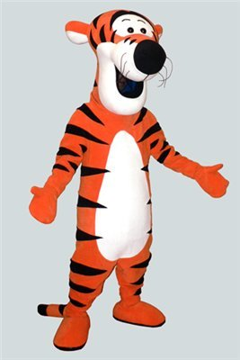
Куклы-великаны, фактически представляющие собой костюм с маской или кукольной бутафорской головой. Такая кукла делается размером в человеческий рост или выше; актер находится внутри куклы и пластически оживляет ее. Прообразом этих кукол можно считать персонажей античного театра, роли которых исполняли актеры на котурнах и в масках. Сегодня подобные куклы широко распространены в уличных представлениях, в аттракционах (Дисней-Лэнд).

